NODE

BANCO DE DADOS

CRIANDO TABELAS

Tipos DE DADOS:
TEXTO, CARACTER, INTEIRO, FLOAT, DATE, BLOB

COMANDOS
SHOW DATABASES;= MOSTRAR BANCO DE DADOS
CREATE DATABASE sistemaDeCadastro; = CRIAR BANCO DE DADOS
USE sistemaDeCadastro; = PARA USAR O BANCO CRIADO
SHOW TABLES; = MOSTRAR TABELAS FEITAS
CREATE TABLE; = CRIAR TABELAS
DESCRIBE usuarios; = descreeve a tabela e seus tipos de dados

CREATE TABLE usuarios(
nome VARCHAR(50),
email VARCHAR(100),
idade INT
);
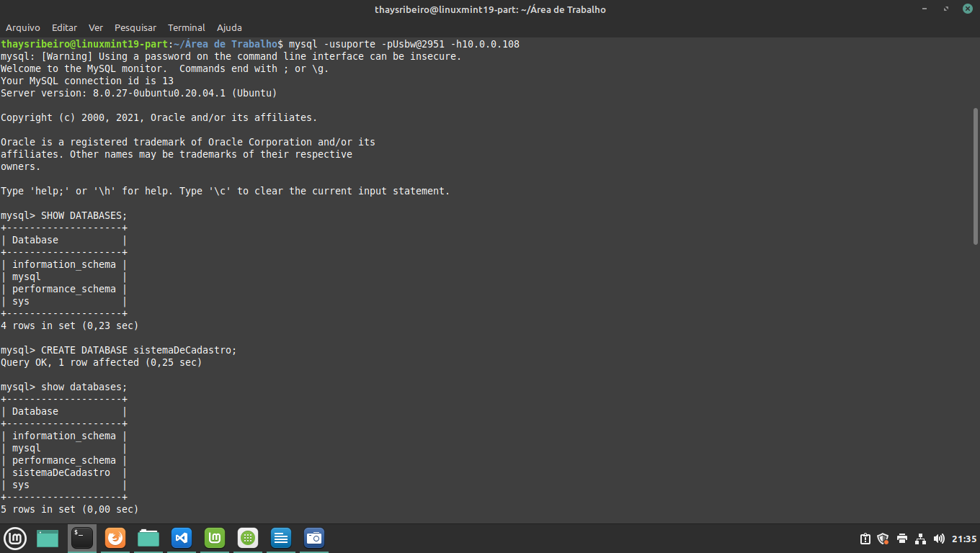
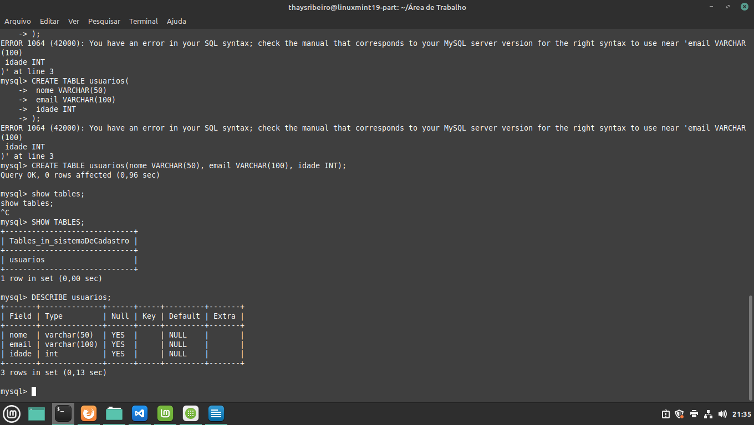

Para inserir dados na tabelas:

INSERT INTO usuarios(nome, email, idade) VALUES(
"Victor Lima",
"email@teste.com",
8
);

Query OK, 1 row affected (0,20 sec)

row=linha

show tables;

select * from usuarios; (selecione todos os dados da tabela usuarios)

mysql> select * from usuarios;
+-------------+-----------------+-------+
| nome | email | idade |
+-------------+-----------------+-------+
| Victor Lima | email@teste.com | 8 |
+-------------+-----------------+-------+
1 row in set (0,02 sec)

Selecionar dados espeficos:
SELECT * FROM usuarios WHERE nome = "Iane";
SELECT * FROM usuarios WHERE idade <= 30;

Excluir dados
DELETE FROM usuarios WHERE nome = "Luan";

Atualizar dados
UPDATE FROM usuarios SET nome = "Nome de Teste" WHERE nome = "Vanez";

